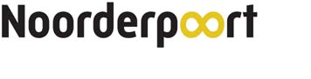

Deelnemergegevens

Aanvraagformulier POK

Deelnemer : ………………………………………………………………… ID : ………………………….......

Opleiding : Verzorgende…………………………………… Crebo: 95530(oud)/ 25491(nieuw)

Opleidingsvorm : □ BOL voltijd □ BOL deeltijd □ BBL Niveau: □ 1 □ 2 X 3 □ 4

Gegevens praktijkbiedende organisatie (De locatie waar je daadwerkelijk werkt)

Naam bedrijf …………………………………………………………………………………………..
Locatie instelling …………………………………………………………………………………………..
Adres bedrijf ….………………………………………………………………………………………… Postcode/Plaats …………………………………………………………………………………………..

Contactgegevens praktijkbiedende organisatie

Praktijkopleider ……......…….…………. Telefoonnummer ……......…….………….

Email-adres …………………………………………………………………………………………..

BPV-gegevens

Begindatum BPV
Einddatum BPV
Totaal uren BPV

Ondertekening

Datum ……..../.…….…/20……

Naam BPV-docent Handtekening ………………………….

Versie 1.0

